Приложение № 5
К договору № _____ от__________2023г.

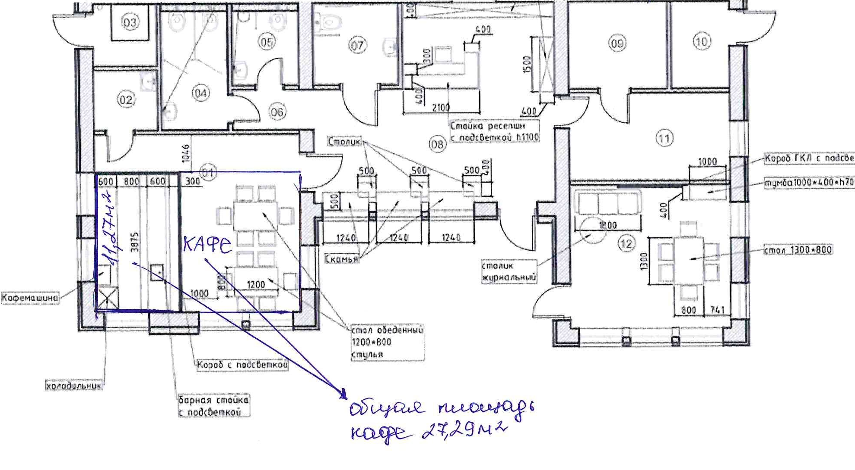

УЧРЕЖДЕНИЕ | ПРЕДПРИНИМАТЕЛЬ
Краевое государственное казенное учреждение «Туристский информационный центр Красноярского края»
(КГКУ «ТИЦ»)
Директор  __________________ /И.В. Грязин/ | __________________ /_____ /

